**森林火险气象等级预报**

2024年04月11日

**湖南省气象台 签发：蔡荣辉**

一、未来三天天气预报

**11日晚至14日白天受中低层切变和增强的西南暖湿气流共同影响，全省以阴雨天气为主，湘中局地有暴雨到大暴雨，并伴有雷暴大风、冰雹等强对流天气。具体预报：**

**今天晚上到明天白天**，湘北多云，其他地区阴天有中到大雨，其中邵阳（城步、绥宁）、怀化（会同、靖州、通道）有暴雨；南风2～3级，雷雨时局地阵风7～8级；最高气温湘南26～28℃，湘西20～22℃，其他地区23～25℃；最低气温湘西14～16℃，其他地区16～18℃。

**12日晚上到13日白天**，湘北多云转小到中等阵雨或雷阵雨，其他地区阴天有小到中等阵雨或雷阵雨，其中湘中部分地区大雨，株洲（市区、茶陵、醴陵、炎陵、攸县）、长沙（浏阳）、湘西州（凤凰、泸溪）、邵阳（洞口、武冈）、怀化（市区、洪江、辰溪、麻阳、溆浦、沅陵、芷江、中方）、郴州（安仁）有暴雨；南风2～3级，雷雨时局地阵风8级；最高气温湘南30～32℃，湘西、湘北24～26℃，其他地区27～29℃；最低气温湘西北16～18℃，其他地区19～21℃。

**13日晚上到14日白天**，湘西北阴天间多云，部分地区有阵雨，其他地区阴天有小到中等阵雨或雷阵雨，其中湘东部分地区大雨，株洲（醴陵）、长沙（浏阳）、岳阳（平江）局地暴雨；湘西北南风转北风2～3级，其他地区南风2～3级，雷雨时局地阵风7～8级；最高气温湘中30～32℃，其他地区28～30℃；最低气温湘西17～19℃，其他地区20～22℃。

二、未来三天森林火险气象等级预报

**12日**，全省大部分地区森林火险气象等级较低。（图1)

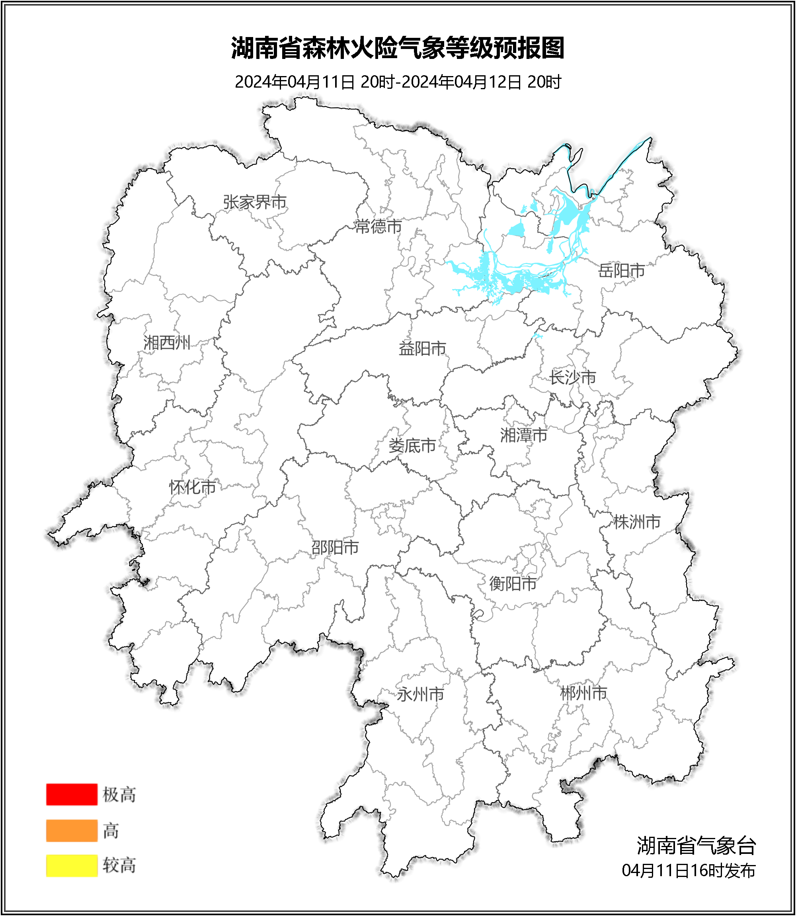

**图1 湖南森林火险气象等级预报（04月12日）**

**13日**，全省大部分地区森林火险气象等级较低。（图2)

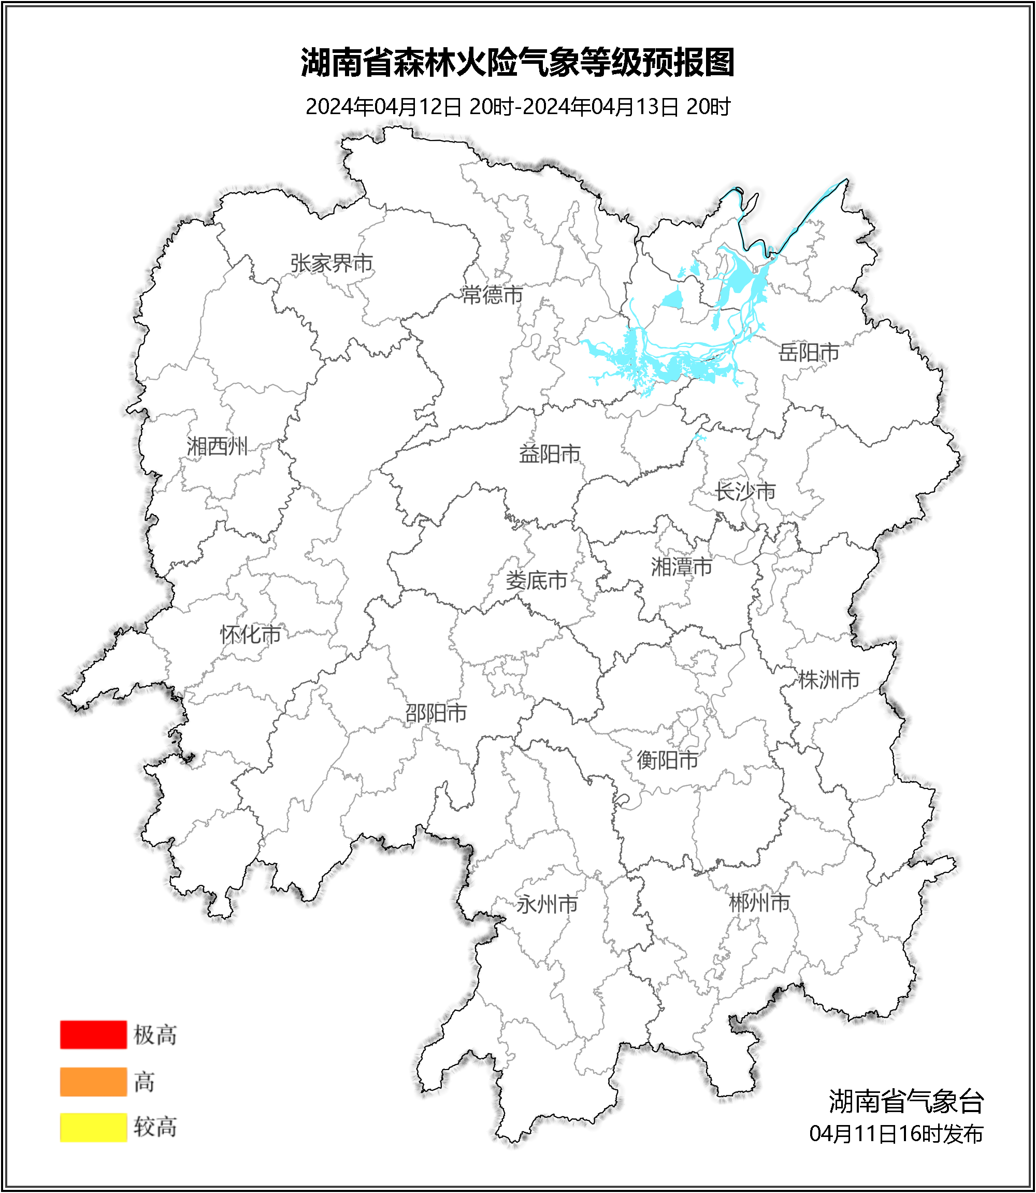

**图2 湖南森林火险气象等级预报（04月13日）**

**14日**，全省大部分地区森林火险气象等级较低。（图3)

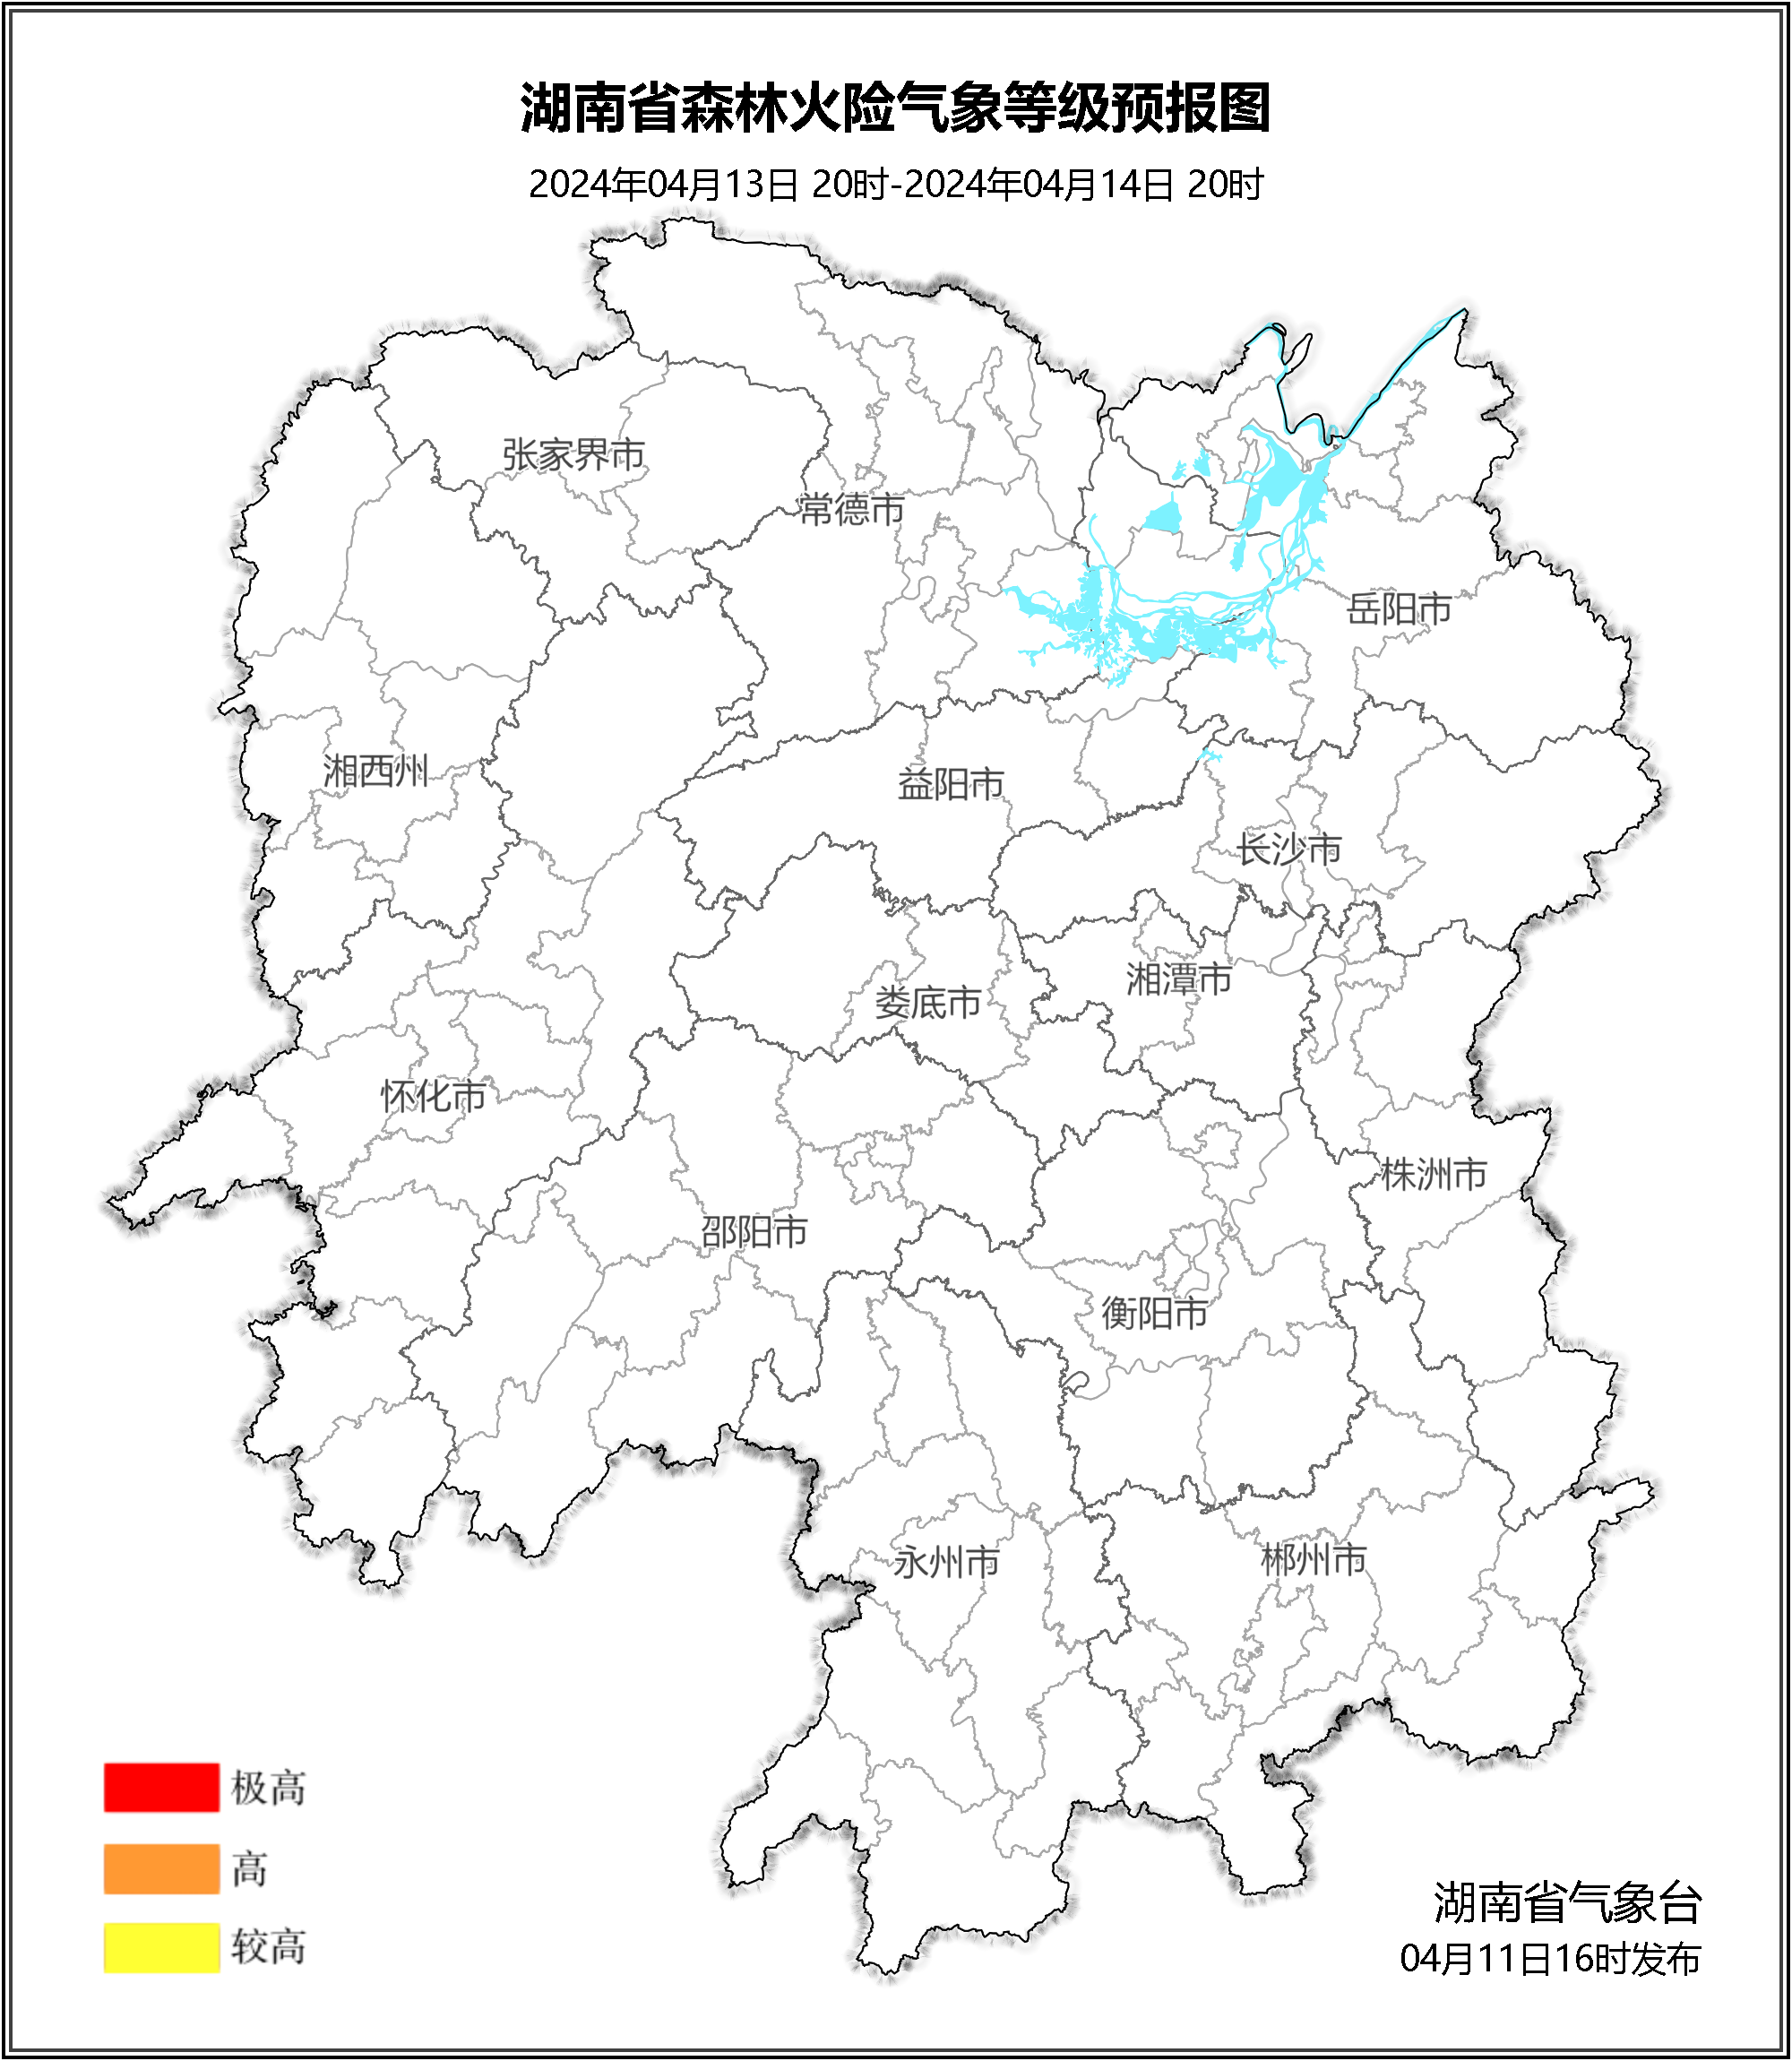

**图3 湖南森林火险气象等级预报（04月14日）**

三、关注与建议

未来三天，省内大部分地区森林火险气象等级较低。需关注天气变化，防范野外用火造成的安全隐患。

湖南省气象台